Notas del Taller de Capacitación para una EFC
- Diapositiva 1: El taller de capacitación para una EFC
El Coordinador nacional debería presentarse: nombre y apellido, actuando como Coordinador nacional y presentador del taller de capacitación. Debería explicar que va a cooperar con el punto focal a nivel ministerial e introducirlo/la.
- Diapositiva 2: Presentación de la agenda: véase el documento adjunto
Detalle la agenda para dar una idea general del desarrollo del taller a los participantes.
- Diapositiva 3: Los objetivos clave del taller de capacitación son los siguientes:

- Aclarar las funciones de las partes interesadas comprometidas en el proceso de revisión de la política nacional de Educación física;
- Asegurarse de que todas las partes interesadas comprometidas en el proceso de revisión de la política nacional de Educación física en línea con la EFC se familiarizaron previamente con los fundamentales del conjunto de documentos para una EFC, es decir la Guía y el documento de Metodología;
- Acordarse en los principios clave que se deben incluir en los documentos revisados de la política;
- Discutir y empezar con la identificación de puntos fuertes y débiles de la política nacional de educación física actual;
- Establecer las próximas etapas del proceso de revisión de la política.

- Diapositiva 4: Presentar el contenido del proyecto para una EFC

- Diapositiva 5: Presentación de los orígenes del proyecto para una EFC:
Como consecuencia de la llamada a la acción del Comité Intergubernamental para la Educación Física y el Deporte (CIGEPS) de la UNESCO durante la Conferencia Mundial de Ministros de Deporte (MINEPS V) en 2013, la UNESCO colaboró con la Asociación de los Condados del Noroeste para la Educación Física (NWCPEA) para llevar a cabo una encuesta global sobre la situación de la educación física.
Tras dicha investigación, se llegó a la conclusión de que hay numerosos casos de compromiso político por parte de los gobiernos a favor de la educación física. Sin embargo, mientras algunos gobiernos se comprometieron a legislar sobre la enseñanza de educación física, otros han sido ya sea lentos o refractarios a traducir tales compromisos en acción a través de una aplicación efectiva y con la garantía de un servicio de calidad.
- Diapositiva 6: La encuesta permitió identificar 7 motivos de preocupación:

- Las brechas persistentes entre las políticas de la EF y su aplicación;
2. Las lagunas constantes en el tiempo de enseñanza programado;
3. La pertinencia y la calidad de los programas escolares de EF;
4. La calidad de los programas de formación inicial de los profesores;
5. Las deficiencias en la calidad y el mantenimiento de las instalaciones;
6. Los obstáculos persistentes a la igualdad de provisión y al acceso para todos;
7. La insuficiente coordinación entre la escuela y la comunidad.

- Diapositiva 7: Las razones del proyecto para una EFC:
Muchos datos contemporáneos indican un deterioro en la actitud de los estudiantes hacia la educación física provocado por el dominio de los deportes competitivos y las actividades basadas en el rendimiento. Dada la importancia de los beneficios de la educación física en materia de educación y más allá, se argumenta que los programas tradicionales toman un enfoque único y entonces fracasan en alcanzar dichos objetivos.
Un enfoque más equilibrado hacia la educación física permite a todos los estudiantes, independientemente de sus talentos o habilidades, desarrollar sus capacidades físicas, ampliando considerablemente la adquisición de habilidades/ los progresos de cada participante.
El acceso a un currículo equilibrado permite el desarrollo de las habilidades sociales, cooperativas y aquellas necesarias para resolver los problemas. También favorece una experiencia práctica al hacer su propia experiencia, planear programas personales, fijar objetivos, llevar un seguimiento personal y tomar decisiones.
- Diapositiva 8: 3 objetivos principales del proyecto para una EFC:

- Apoyar a los Gobiernos en el desarrollo y la implementación de políticas de EFC inclusivas
- Capacitar a las partes interesadas locales y abogar por normas mínimas para una EFC
- Fomentar un marco coherente y cooperativo para escuelas activas

- Diapositiva 9: 3 fases del proyecto para una EFC
Fase 1: Creación del conjunto de documentos para una EFC: Empezó en 2010, ahora se acabó.
Fase 2: Revisión de la política nacional de educación física de acuerdo con el conjunto de documentos para una EFC. Estamos ahora empezando esta fase, y debería durar aproximadamente 12 meses.
Fase 3: Implementación de la política de educación física revisada a nivel nacional: Esta fase es diferente de la fase 2, será la próxima fase y se desarrollará una vez revisada la política nacional de educación física de acuerdo con la Guía para una EFC. La UNESCO acompañará a países pilotos durante la buena implementación de su política revisada, con sujeción a la disponibilidad de fondos.
- Diapositiva 10: Presentación del equipo nacional del proyecto para una EFC
Rompehielos:
- Presentación de los diferentes participantes, cada participante debería mencionar de manera breve su interés/ conexión con el proyecto y sus expectativas sobre ello. Cada participante debería tener un signo indicando su nombre + grupo (JD/ GTT).
Pregunta abierta:
Pregunte a los socios de la JT y después a los del GTT cuáles son sus responsabilidades.
- Diapositiva 11: Organigrama de las partes interesadas:
Presente el organigrama de las diferentes partes interesadas/ los responsables políticos comprometidos y resuma sus funciones clave/ papeles en el proyecto para una EFC:
Líderes del proyecto
- Diapositiva 12: Sede de la UNESCO, sección de Juventud y Deporte y Grupo de Coordinación:
Funciones principales de la UNESCO:
- Desarrollar todos los materiales del proyecto
- Llevar la comunicación alrededor del proyecto y su promoción
- Conectar los socios y los puntos focales de los países pilotos a nivel ministerial
- Proporcionar un apoyo técnico y estratégico a los países pilotos durante en proyecto para una EFC mientras maximizar al mismo tiempo la autonomía nacional
- Acoger un espacio de trabajo en línea para que todos los actores comprometidos tengan acceso a información actualizada y a los productos del proyecto
- Dirigir el grupo de coordinación y asegurar un intercambio de informaciones entre los socios nacionales e internacionales

- Diapositiva 13: Grupo de Coordinación:
La UNESCO y los socios comprometidos en el desarrollo del conjunto de documentos para una EFC coordinarán el proceso de revisión de la política de educación física a nivel internacional.
Los socios son la Comisión Europea, la Oficina internacional de Educación de la UNESCO (OIE), el Consejo Internacional para la Ciencia del Deporte y la Educación Física (CIEPSS), el Comité Olímpico Internacional (COI), Nike, la Organización Mundial de la Salud (OMS), el Programa de Desarrollo de las Naciones Unidas (PNUD) y el UNICEF.
Cada país piloto recibirá un apoyo técnico en el terreno, y orientación por parte del grupo internacional de coordinación llevado por la UNESCO e incluyendo a representativos de los socios del proyecto.

- Diapositiva 14: Punto focal a nivel ministerial:
El punto focal a nivel ministerial fue designado por el gobierno nacional para guiar todas las actividades con el apoyo del Coordinador nacional.
El punto focal a nivel ministerial:
- Es el enlace oficial entre la UNESCO y nuestro país
- Va a apoyar de manera activa las principales etapas del proceso de revisión de la política de EFC
- Formará parte de la Junta Directiva que presentaremos más tarde
- Será responsable de la adopción del documento revisado de la política nacional de educación física

- Diapositiva 15: Punto focal de la Comisión Nacional
Apoyará la comunicación y el intercambio de informaciones entre la UNESCO y las partes interesadas nacionales comprometidas en el proceso de revisión de la política de EFC y podrá prestar asistencia, cuando sea necesario y cuando tenga la capacidad requerida.
Proceso de revisión de la política de educación física
- Diapositiva 16: Socio principal del país
El Socio principal del país prestará un apoyo técnico durante el proceso de revisión de la política de educación física.
Funciones clave:
- Participar en la elaboración de un plan nacional detallando las responsabilidades de los diferentes socios nacionales, un calendario de proyecto, informaciones de contacto de las partes interesadas comprometidas/ puntos focales
- Participar de manera activa en la Junta Directiva y el Grupo de Trabajo Técnico
- Proveer instalaciones para organizar talleres y consultas cuando sea posible
- Prestar apoyo al Coordinador nacional en la entrega de las tareas relacionadas con el proceso de revisión de la política de educación física

- Diapositiva 17: Coordinador nacional
El Coordinador nacional es responsable de los aspectos substantivos de la revisión de la política. Beneficiará del apoyo de Socio principal del país (es decir de la agencia de las NN.UU. comprometida). Trabajará bajo la supervisión del gestor nombrado a nivel del Socio principal del país, y el responsable de proyecto del equipo de Juventud y Deporte en la Sede de la UNESCO.
Acciones clave:
- Acompañar al gobierno en la revisión de la política de EFC y su provisión
- Asegurar el enlace entre los Ministerios y el equipo nacional de las NN.UU. / oficina de ejecución
- Conducir el Grupo de Trabajo Técnico

- Diapositiva 18: Junta Directiva

La Junta Directiva identifica el mandato del proceso y es el mecanismo más alto a nivel político, llevado por el punto focal a nivel ministerial, con el apoyo del Coordinador nacional:

Acciones clave:
- Responsable del producto final del proceso de desarrollo de la política
- Valida los resultados finales tanto como las recomendaciones finales

Hitos:

- Talleres de consulta: la Junta Directiva debería ser consultada sobre la metodología y el formato
- Revisión del documento preliminar de la política: la Junta Directiva debería revisar el documento de política revisado antes de someterlo al examen de revisión por homólogos
- Consulta nacional: la Junta Directiva debería ser consultada sobre la metodología y el formato

- Diapositiva 19: Grupo de Trabajo Técnico
El Grupo de Trabajo Técnico conducido por el Coordinador nacional, al prestar asistencia a la Junta Directiva, debería sacar provecho de las perspectivas y la experiencia de una gran variedad de grupos e instituciones.
Acciones clave:
- Responsable de llevar el contento técnico y procedimientos en el día a día
- Reunir representativos de las partes interesadas principales involucradas en el proceso de desarrollo de la política de educación física
- Informar regularmente sobre los desarrollos/ hitos clave y el impacto de estos últimos
- Actuar como punto focal para la promoción y la difusión
- Redactar y revisar la política de educación física durante la fase del piloto
- Dirigir el proceso hacia un seguimiento constructivo

- Diapositiva 20: Hitos

Primera reunión:

El Grupo de Trabajo Técnico debería reunirse por primera vez después de que los socios participantes hayan revisado la Guía de EFC para los responsables políticos. Durante la primera reunión del Grupo de Trabajo Técnico, un plan de trabajo, fechas límites, y la división del trabajo durante la implementación del piloto deberán ser discutidos.

Subgrupos:

Según los resultados del análisis de la situación nacional, el Grupo de Trabajo Técnico puede querer establecer un subgrupo para enfocarse solo en un aspecto de provisión como la inclusión, la flexibilidad, las asociaciones comunitarias, etc. Este grupo debería inspirarse del capítulo correspondiente de la Guía para los responsables políticos, y colaborar estrechamente con el Grupo de Trabajo Técnico.

Identificar actividades:
El Grupo de Trabajo Técnico puede también identificar actividades para involucrar a partes interesadas a niveles centrales y descentralizados (como autoridades gubernamentales, directores, profesores, sindicatos de maestros, asociaciones de educación física, grupos de interés locales, representantes de las comunidades, etc.). Las actividades deberían incluir: talleres de un día, consultas o cuestionarios sencillos para reunir la información necesaria sobre la política de educación física y las estrategias existentes, e identificar puntos fuertes y brechas específicos.
Evaluar los datos recogidos sobre la política de educación física existente:
El Grupo de Trabajo Técnico sería responsable de la evaluación de los datos recogidos durante estas actividades, y los utilizaría para conducir un examen exhaustivo de la política de educación física existente. Debería ser presentado a la Junta Directiva con recomendaciones de intervención para fortalecer la provisión de la educación física (véase la parte 3 de la Guía de EFC para los Responsables políticos).
Empezaremos con este análisis hoy, con el taller de capacitación. Pero los hitos para lograr este trabajo son las consultas en el terreno, el taller de consulta y el documento resultante de ello, que se mencionarán más tarde en esta presentación.
Seguimiento y evaluación
- Diapositiva 21: El CIEPSS y las Universidades
Para asegurar un buen rendimiento de las inversiones, se seguirá y evaluará con atención los progresos logrados durante la fase de revisión de la política de educación física por universidades nacionales. A nivel internacional, los países beneficiarán de los consejos y de la contribución del Consejo Internacional para la Ciencia del Deporte y la Educación Física (CIEPSS). Las universidades nacionales trabajarán en cooperación con el CIEPSS.
El seguimiento y la evaluación incluirán:
- La evaluación del taller de capacitación
- Una investigación documental
- Un análisis de la situación nacional
- La elaboración de cuestionarios y la obtención de datos en línea con los indicadores desarrollados por la UNESCO
- Estudios detallados y entrevistas
- Una evaluación del proceso de revisión de la política de educación física
- La redacción del informe final

Se compartirán informaciones sobre el examen del documento revisado de la política de educación física por homólogos más tarde en la presentación.
- Diapositiva 22: Proceso de revisión de la política de EFC

- Diapositiva 23: Presente el calendario del proyecto, incluso para indicar lo que se hizo hasta ahora y donde estamos en el proceso.
Una investigación documental llevada a cabo por las universidades nacionales designadas, antes del taller de capacitación.
Un taller de capacitación (hoy): El Coordinador nacional tiene que formar a todas las partes interesadas involucradas en el proceso de desarrollo de la política de educación física, los papeles y las responsabilidades de las partes interesadas involucradas, y presentar de manera detallada la Guía de EFC para los responsables políticos.
Encuestas sobre la revisión de la política: Se completarán a 3 encuestas midiendo el cumplimiento del documento revisado de la política de educación física con la Guía de EFC para los responsables políticos.
Análisis de la situación nacional: El Coordinador nacional llevará el análisis de la situación nacional, con el apoyo de universidades nacionales y quizás de estudiantes de doctorado. El objetivo es incluir los datos recogidos por las universidades durante la investigación documental, evaluando las políticas existentes y la capacidad institucional, planificando las prioridades de la política de educación física y las alternativas, y destacando objetivos SMART.
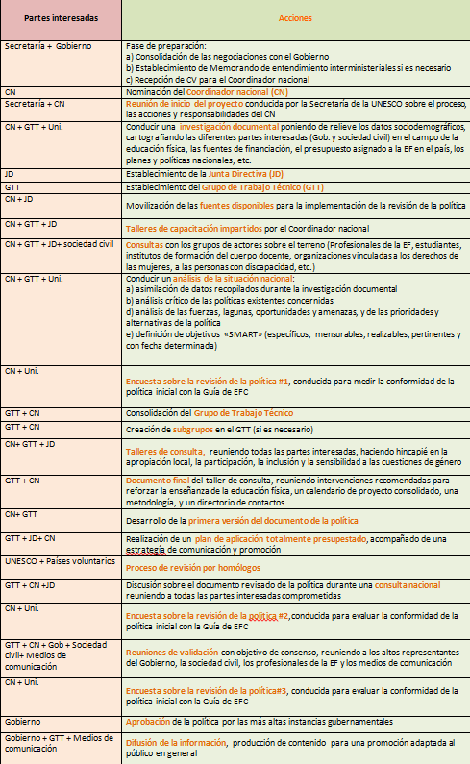
Taller de consulta + documento final: El Grupo de Trabajo Técnico sería responsable de la evaluación de los datos obtenidos durante el taller, y los utilizaría como apoyo de su propia revisión de la política de educación física existente. Debería ser presentado a la Junta Directiva con recomendaciones de intervención con el fin de fortalecer la provisión de la educación física, tener un calendario de proyecto consolidado, una metodología común, y una base de contactos.

Desarrollo de la 1era versión del documento revisado de política de educación física con la entrega de un plan de implementación con un presupuesto correspondiente y una estrategia de comunicación y de promoción.

Consulta nacional: Se entregará la primera versión de documento revisado de la política de educación física durante la consulta nacional (que reúne a todas las partes interesadas comprometidas en el proceso de revisión de la política) para discutirlo. La consulta permitirá examinar el análisis de las necesidades nacionales, asegurar consenso en el texto revisado, y acordarse en las próximas etapas.

Proceso de revisión por países externos que participan en una base voluntaria al proceso de revisión de la política de educación física. Son Canadá, Irán, Japón, y Escocia.

Reuniones de validación: Las reuniones de validación para creer un consenso deberían reunir los representantes a nivel gubernamental, pero también la sociedad civil para asegurar la implementación del consenso y la traducción en acciones de la política a niveles sectorial y multi-sectoriales. Los medios de comunicación pueden también desempeñar un papel fundamental en la difusión de la política de EFC y la creación de un debate sobre este asunto.
Validación de la política por el gobierno

- Diapositiva 24: Metodología - Principios clave para guiar la revisión de la política de EFC
Se debería guiar el desarrollo de la política de EFC con los principios siguientes:
Apropiación local - La política debería adaptarse a las necesidades locales y ser en adecuación con los procesos locales.

Participación - Todas las partes interesadas relevantes deberían participar en el desarrollo de la política de EFC. El Grupo de Trabajo Técnico debería beneficiar de diferentes perspectivas y de la experiencia de varios grupos e instituciones.

Inclusión - Todas las partes interesadas relevantes deberían sentirse útiles en el proceso de elaboración de la política de EFC.

Sensibilidad a las cuestiones de género - Se debería tomar en cuenta la cuestión del género durante el desarrollo de la política de educación física.

Mecanismos participativos - Como juntas directivas, grupos de lectores, seminarios…

Una interacción a dos sentidos - …Entre el proceso de revisión de la política de educación física y el trabajo del equipo nacional de las NN.UU. en la creación de asociaciones y en el desarrollo de capacidades.

Disponibilidad de recursos - Al principio del proceso de revisión de la política de educación física, es fundamental garantizar los recursos humanos y financieros necesarios para asegurar un proceso de revisión de la política de educación física totalmente participativo. Aquella política, una vez adoptada, debería llevar a la asignación de fondos para su implementación.

- Diapositiva 25: Presentación de la estructura de la Guía
Actividad:
A este momento del taller, y refiriéndose a la investigación documental, pida a los participantes que propongan elementos clave del proyecto, tomando en cuenta el contexto del país. Durante la presentación de las diapositivas 16-26, regrese a las propuestas de los participantes para ver en que medida sus ideas corresponden con las recomendaciones de la Guía.
Explique cómo funciona:
Después de haber reunido los resultados del análisis de la situación nacional, la Guía para una EFC debería ser consultada para alimentar la redacción del documento revisado de la política de educación física nacional. Después de los capítulos introductorios, la tercera parte de la Guía, llamada “La política de EFC en acción” fue dividida para abordar los diferentes elementos de la provisión de la política de EFC. Los usuarios de la Guía realizarán que cada subsección puede estudiarse de manera independiente, para consolidar las áreas específicas que necesitan una mejora.
Para optimizar la experiencia del usuario, cada subsección tiene también listas de verificación sencillas para guiar el enriquecimiento de la política de educación física y su implementación. Además, una serie de estudios de casos, que proveen ejemplos de estrategias exitosas de provisión de educación física de calidad, ofrecen ideas e inspiración a partir de iniciativas similares, adaptadas a las necesidades específicas a cada país.
Una vez las subsecciones consultadas, el usuario puede después estudiar la parte 4 de la Guía, “la Matriz de Políticas”, para conectar más los problemas centrales con la política concernida y las acciones propuestas.
- Estructura:
Parte 1: INTRODUCCIÓN 10
Parte 2: CONSTRUIR UN CONTEXTO NORMATIVO PARA UNA EFC INCLUSIVA 18
Parte 3: POLÍTICA DE EFC EN ACCIÓN 30
Parte 4: PUESTA EN PRÁCTICA DE LOS PRINCIPIOS 62

- Estadios de casos: páginas 25, 27, 29, 35, 37, 39, 43, 45, 46, 52, 55, 59: para inspirarse de iniciativas exitosas concretas.

- Listas de verificación: páginas 48, 53: se deben utilizar para autoevaluarse durante en proceso de revisión de la política nacional de educación física.

- Matriz de políticas: desde la página 64 hasta la página 73: preocupaciones principales y acciones correspondientes enfoque práctico. Será muy útil durante el proceso de revisión de la política de educación física, para inspirarse de las acciones sugeridas.

- Indicadores de referencia: se deben leer estos últimos al principio del proceso de revisión de la política de educación física con la terminología clave en la página 8, y se deben tener en cuenta durante todo el desarrollo del proyecto.

- Diapositiva 26: Elementos clave de la política revisada
Momento de reflexión:
Pida a los participantes que digan cuales son, según ellos, las palabras clave del Proyecto. Escriba las palabras en la presentación o escríbalas en una pizarra al mismo tiempo.
- Diapositiva 27: Figura 2: Aspectos clave para la provisión de una EFC inclusiva

- Las áreas representadas en la figura deberían basarse en principios claramente articulados que estimulan el desarrollo de todo el sistema y enfoques multisectoriales incluyendo a todos los niveles de la sociedad.

- Oportunidades coordinadas e inclusivas para participar en la educación física y el deporte deberían estar a disposición de todos los estudiantes y deberían ser centrales en la política de educación física revisada, así como cualquier estrategia para su provisión. Cada área detallada en esta figura es evocada en las secciones subsiguientes de la Guía.

- Un enfoque incluyendo a múltiples partes interesadas para el desarrollo y la implementación de la política de EFC debería extender la cooperación con otras partes interesadas pertinentes, como servicios de nutrición y salud, para educar a los jóvenes en los objetivos amplios de permanecer en buena salud y en seguridad.

- Igualmente importante, la cooperación con municipalidades y ONGs puede impulsar una educación deportiva informal para construir vínculos comunitarios, hacer hincapié en la importancia de la participación cívica, y sensibilizar a los jóvenes a toda una serie de problemas sociales relacionados con el desarrollo humano, el liderazgo juvenil, igualdad de género, y hacia adelante. La participación de padres y otros miembros familiares debería aumentar las oportunidades para aprender gracias a personas mayores y a beneficiar de sus capacidades a través de actividades intra- y multi-generacionales.

- Diapositiva 28: Enfoque holístico
La política revisada debería considerar la producción de un currículo a través de un enfoque holístico, es decir reuniendo la educación física, la actividad física, pero también:
- Nutrición
- Consideraciones de salud
- Responsabilidad frente a la cuestión de género
- Otros aspectos relacionados

- Diapositiva 29: Alfabetización física

Definición: La alfabetización física puede ser descrita como la motivación, la confianza, la competencia física, los conocimientos y el entendimiento necesarios para seguir practicando una actividad física a lo largo de la vida, y se refiere a las aptitudes necesarias para obtener, entender y utilizar las informaciones llevando a tomar buenas decisiones para la salud (Whitehead, 2001)

¿Por qué es clave la alfabetización física en la política de EFC?

- La alfabetización física resulta de cualquier previsión de educación física estructurada;

- La EFC debería permitir a los niños y a los jóvenes ser físicamente alfabetizados, y debería ser proporcionada durante los primeros años de escolarización hasta la escuela secundaria;

- Las habilidades fundamentales del movimiento son un aspecto vital de la alfabetización física, así como del desarrollo de ciudadanos sanos, capaces y activos;

- Considerando la importancia del desarrollo completo del humano, los responsables políticos deberían hacer hincapié en eso, apoyando la alfabetización física a través de los programas destinados a la primera infancia que promueven el juego activo día a día, como correr, saltar, escalar, bailar…;

- La promoción de la alfabetización física debería ser un aspecto clave de cualquier currículo de educación física durante la educación primaria y secundaria.

Los individuos físicamente alfabetizados poseen:

- confianza
- confianza en sí mismo a tono con sus capacidades de movimientos
- coordinación del sonido y control
- relaciones empáticas
- aptitud para contestar a las necesidades de un medioambiente cambiante
- capacidad para relacionar bien con los demás
- capacidad para demostrar sensibilidad en su comunicación verbal y no-verbal

El individuo físicamente alfabetizado:

- disfrutará del aprendizaje de nuevas actividades
- acogerá consejos y orientación de manera constructiva
- tendrá confianza en los conocimientos que los llevaron al éxito
- apreciará el valor intrínseco de la educación física, así como su contribución a la salud y al bienestar
- será capaz mirar al futuro con la expectativa que la actividad física formará parte de su vida

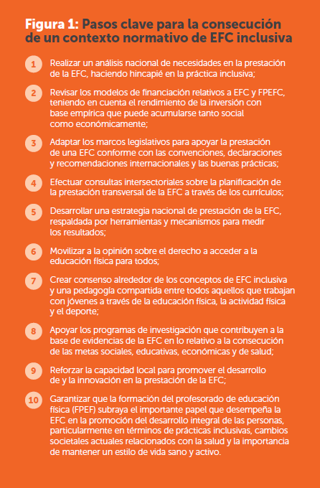
- Diapositiva 30: Inclusión

- La revisión de las políticas y prácticas actuales debe tener en cuenta los problemas relacionados con una falta de puesta a disposición de infraestructuras adecuadas e instalaciones, equipos y material didáctico y de aprendizaje adaptados a los alumnos discapacitados;

- La educación física debe ser obligatoria para los niños y niñas, así como para los jóvenes con discapacidad y debe impartirse en condiciones de igualdad en cuanto a la cantidad, la calidad y el contenido;

- Los currículos deben ser flexibles y adaptables para permitir la inclusión de los alumnos con discapacidad, las niñas y los alumnos de grupos minoritarios;

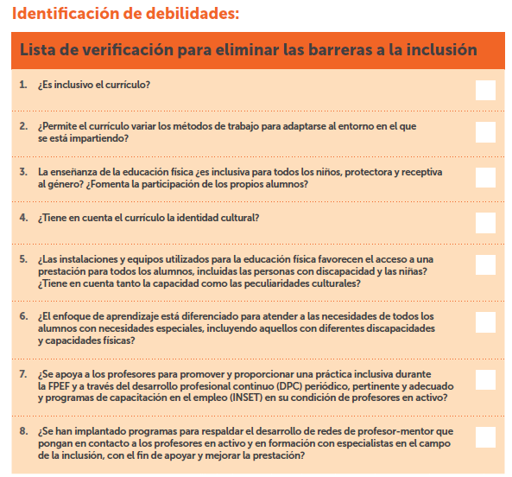
- Se deben llevar a cabo iniciativas para apoyar y fomentar la participación de las niñas en la educación física, haciendo frente a obstáculos como las opciones vestimentarias, las disposiciones religiosas y culturales; el desaliento parental; la falta de instalaciones adecuadas para cambiarse; el coste del material; la imagen del cuerpo y la imagen del deporte o de la educación física;

- Los profesores y asistentes de apoyo deben ser profesionalmente calificados y ser capaces de integrar con éxito a los alumnos con discapacidad y cuando sea posible, deberían disponer de oportunidades de desarrollo profesional de apoyo en ese ámbito;

- El establecimiento de redes de profesores- mentores podría proporcionar una oportunidad óptima de desarrollar las aptitudes, los conocimientos y las competencias del profesorado en el ámbito de la inclusión.

Lea con los participantes las sugerencias de la Figura 11 en la página 22.

Actividad:
Pregunte a los participantes que lean la lista de verificación en la página 41 de la Guía, e intenten contestar juntos a las preguntas, utilizando la investigación documental y el documento de la política de educación física actual.

- Diapositiva 31: Flexibilidad del currículo

- La EFC proporciona una gran variedad de contextos y entornos que requieren recursos y creatividad por parte del alumnado, así como la capacidad de trabajar tanto de manera independiente como en colaboración.

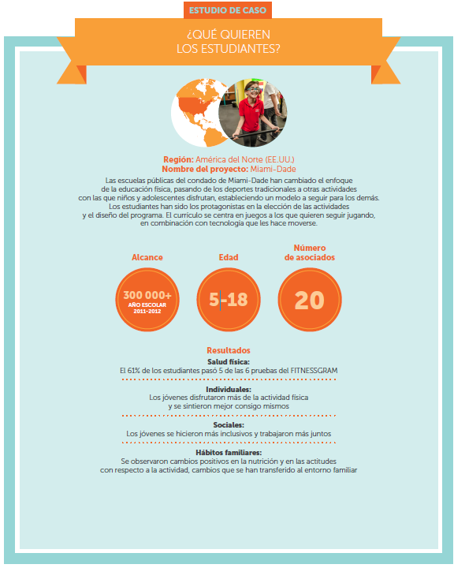
- Para maximizar la contribución de la educación física al desarrollo de hábitos positivos para toda la vida, los currículos deben ser flexibles y adaptables, de modo que los profesores puedan adaptar la prestación para satisfacer las distintas necesidades de los jóvenes con los que están trabajando;

- Para ello habría que consultar a los jóvenes para asegurarse de que quedan reflejados sus intereses y necesidades y reforzar una participación cívica más amplia a través de la actividad física;

- En los indicadores de referencia nacionales se debe hacer constar, de manera explícita, las expectativas concretas, progresivas y apropiadas para el desarrollo, asegurando así que el proceso de aprendizaje se centre en el alumno.

- Se debe utilizar la evaluación formativa y sumativa para fundamentar y mejorar la prestación y la presentación de informes debe seguir el mismo procedimiento que en las otras asignaturas (la comunicación con los padres debe ser central en este sentido).

Referirse con los participantes el estudio de caso en la página 43, como un ejemplo.

- Diapositiva 32: Alianzas comunitarias
- Al considerar el papel de la educación física en la promoción de la práctica de un estilo de vida saludable y activo a lo largo de la vida, el desarrollo de alianzas —entre escuelas y organizaciones y clubes deportivos comunitarios— es esencial para abarcar resultados educativos más amplios para toda la vida, como la salud y el bienestar, así como el desarrollo personal y social.

- El principio de establecer alianzas para abarcar políticas multisectoriales es una característica clave de la Estrategia mundial sobre el régimen alimentario, la actividad física y la salud de la Organización Mundial de la Salud, así como de la Resolución sobre la Función del Deporte en la Educación del
Parlamento Europeo.

- Si se le asigna un tiempo limitado en el currículo, la educación física por sí sola no puede satisfacer las necesidades de actividad física de los jóvenes, colmar sus déficits de actividad y mucho menos lograr otros resultados significativos. Sin embargo, la educación física constituye la base de unos patrones de comportamiento positivos y es la mejor manera de acceder e implicar sistemáticamente a niños y jóvenes en un estilo de vida saludable y equilibrado.

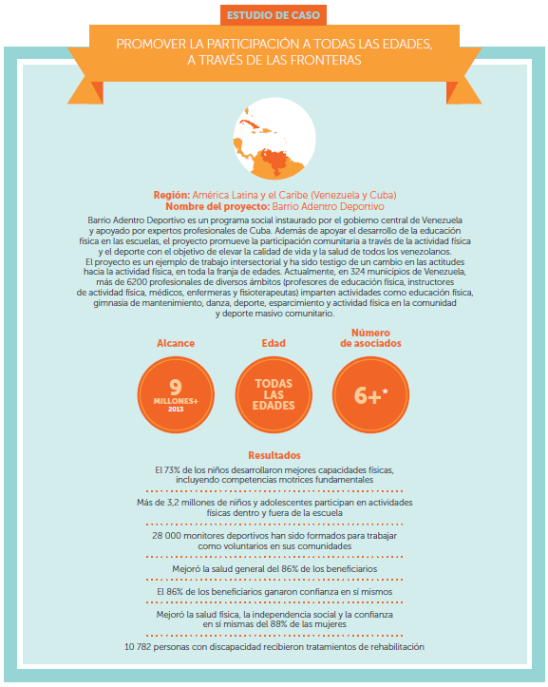
- Para los centros educativos, el desarrollo de alianzas estratégicas con la comunidad en general puede representar un apoyo en la consecución de esta meta. Los programas extracurriculares pueden actuar como una fuente de aprendizaje adicional y los vínculos con organizaciones deportivas comunitarias pueden aumentar las oportunidades de actividad física de los jóvenes.

- La investigación ha confirmado que los alumnos son más propensos a ser físicamente activos en las escuelas que disponen de alianzas comunitarias bien implantadas. Dichas alianzas engloban la asociación con clubes y organizaciones comunitarios de esparcimiento y también apoyo y formación permanentes para el personal en materia de establecimiento de iniciativas escolares eficaces.

- En este sentido, los responsables políticos y los profesionales deberían compartir y consensuar claramente el propósito y las prioridades de la educación física, en términos de cumplimiento de objetivos más amplios de desarrollo social y educativo.

Lea con los participantes el estudio de caso en la página 45 para proveer un ejemplo.

Intente empezar una discusión/ un debate sobre la posibilidad de crear redes de deporte para los niños a niveles local y nacional.

Escriba sugerencias en la pizarra y compártalas con todos los participantes después del taller en el informe de la reunión.

- Diapositivas 33-34: Seguimiento y garantía de la calidad

- La implementación de políticas y la prestación de una EFC deben ser respaldadas por sistemas claros de seguimiento y garantía de la calidad, acompañados de sistemas de apoyo que ayuden a los profesores y las escuelas a desarrollar los puntos fuertes y fijar las debilidades.

- El seguimiento periódico realizado por los organismos apropiados debe facilitar una información imparcial a las autoridades pertinentes sobre todos los aspectos de prestación.

- Este seguimiento debe proporcionar ejemplos de buenas prácticas y recomendaciones de planes de mejora cuando sea necesario e implicar a personal de apoyo calificado y experimentado en las funciones de asesoramiento, supervisión e inspección.

- Es posible mejorar la garantía de la calidad implantando o implicando a un organismo de coordinación autónomo que promueva y fomente las buenas prácticas en la prestación y realización de la asignatura.

Recordatorios:

- La UNESCO desarrolló indicadores básicos que se utilizarán a través de encuestas durante el proceso de revisión de la política de educación física como mencionado previamente, para evaluar el cumplimiento de las políticas de educación física actual y revisada con los principios clave de la Guía para una EFC.

- Universidades nacionales con un socio internacional serán responsables de coordinar el proceso de seguimiento y evaluación, como explicado previamente. Un examen por países homólogos, también mencionados antes, permitirá revisar el documento revisado de la política de educación física.

- Diapositivas 35-36: Formación del profesorado, suministro y desarrollo

- Formación del Profesorado de Educación Física (FPEF):

El fundamento de un programa de FPEF tiene en su base un modelo de profesor que entiende que los alumnos tienen una amplia gama de capacidades y necesidades individuales y pueden responder a ellas; que es competente en áreas curriculares y en la práctica de aula y que, como profesional eficaz que es críticamente analítico, reflexivo y profesional y demuestra una continua actitud abierta a nuevas ideas. La capacidad de atender y gestionar el cambio es un requisito central.

- Revisión de los sistemas de FPEF:

Como la prestación de EFC depende de educadores bien calificados, las autoridades responsables deben efectuar revisiones puntuales de los sistemas de FPEF y considerarlo como siendo una prioridad política. Las revisiones deberían realizarse con vistas a efectuar mejoras tanto en la educación inicial como en la educación permanente de los profesores de educación física.

- Desarrollo profesional continuo (DPC):

- La formación de docentes, tanto generalistas como especialistas, debe incluir una preparación apropiada para impartir programas de EFC que contribuyan a los objetivos de salud. Los profesores de educación física, al terminar su formación, deben contar con una sólida base teórica, arraigada en un enfoque positivo de la relación entre salud y estilo de vida y basado en fortalezas.

- Es fundamental ofrecer a los futuros profesores y a los profesores en activo oportunidades de capacitación de alta calidad para reforzar la efectividad del profesorado. Los profesores también necesitan ser aprendices, y ser capaces manejar los problemas de manera informada para desarrollar sus capacidades prácticas en un mundo cambiante. Para poder planear, implementar y evaluar el currículo de manera eficaz, el profesor necesita competencias profesionales.

- El desarrollo profesional continuo (DPC) del personal docente a través de programas de capacitación en el empleo o un DPC obligatorio, estructurado y periódico debe ser una prioridad política y constituir un elemento central de cualquier estrategia pública de EFC. El Gobierno o un organismo de coordinación establecido, debe asumir la responsabilidad de la coordinación y la prestación de un marco de DPC destinado a elevar y salvaguardar las normas profesionales.

- Las oportunidades de DPC deben implicar a expertos internos y externos y deben profundizar y ampliar los conocimientos y aptitudes del profesor.

- Instituciones de FPEFC:

Las instituciones de FPEFC deberían impartir esta formación. Los alumnos solo podrán acceder a la gama completa de oportunidades extracurriculares a través de un aprendizaje sistemático y progresivo, que les proporcione las competencias motrices adecuadas y sea impartido por profesores capacitados dentro del horario escolar.

- El organismo responsable tiene un importante papel que desempeñar asumiendo el liderazgo de la EFC y los que la practican, y más concretamente mejorando y salvaguardando las normas y desarrollando sistemas de acreditación que garanticen la adecuada preparación, experiencia calificación, así como una prestación segura y ética.

- Enfoque en los profesores de educación física en la escuela primaria/elemental:

- Se deberá prestar especial atención a los responsables de la educación física en las escuelas de primaria/elemental.

- Creación de estándares de calificación nacionales/de regiones autónomas:

- Tanto los profesores generalistas como los especialistas deben recibir una formación que les permita impartir la EFC en conformidad con las normas de calificación nacional/regional.
- El establecimiento de un conjunto de criterios proporcionaría una base de expectativas a los profesores que tienen la responsabilidad de impartir los programas de educación física. Los programas FPEFC deberían hacer hincapié en la función de la EFC en la promoción de los valores asociados a la práctica de la educación física y el deporte, como el respeto, el juego limpio y la tolerancia.
- Esta base debe ir acompañada de un conjunto de aptitudes que les permitan trabajar con una gama de individuos, así como de la competencia para desarrollar e implementar políticas y estrategias que giren en torno al bienestar. Estos profesionales deben tener la capacidad de influir en las políticas, la prestación y la práctica en el ámbito de la educación, el deporte, la salud y la comunidad y serán los defensores de un enfoque basado en fortalezas del desarrollo de las capacidades humanas.
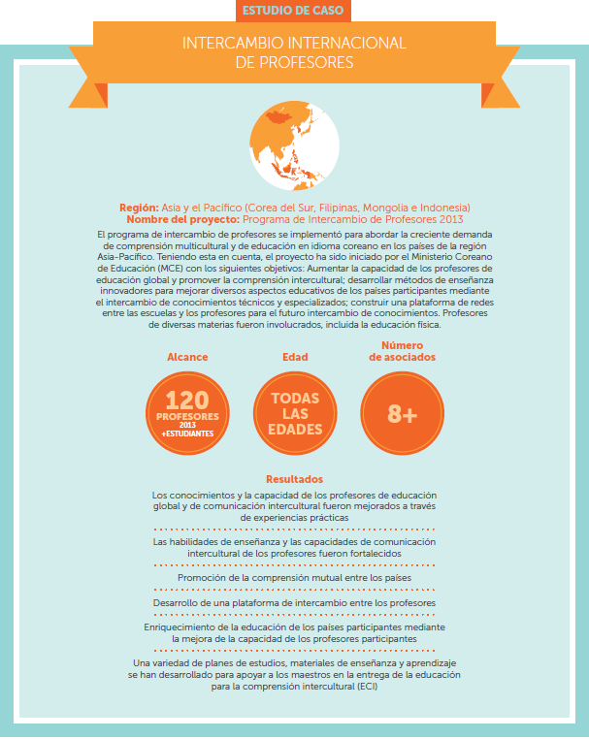
- Redes de profesores-mentores:

- Apoyar el desarrollo de redes de profesores-mentores para conectar los aprendices y los maestros con expertos sobre la inclusión, podría también apoyar y mejorar la provisión de la educación física.

- Colaboración internacional entre profesionales de la educación física:

- La colaboración internacional entre los profesionales de la educación física es esencial para el desarrollo de la EFC y debe promoverse a través de programas de intercambio de profesionales de la educación física.

Vea el estudio de caso en la página 51 con los participantes.

- Slide 37: Instalaciones, equipos y recursos

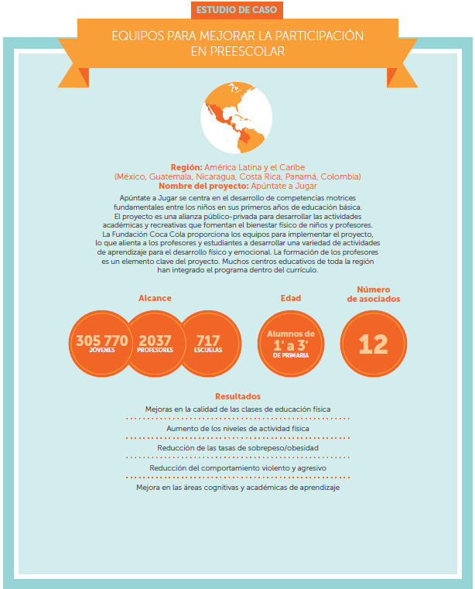
La prestación de la EFC requiere recursos materiales y un apoyo técnico adecuado para garantizar el acceso de todos los alumnos a la educación física, incluyendo aquellos con discapacidades y aquellos con necesidades religiosas específicas. Se puede notablemente inspirar de IAAF Kids' Athletic.

El entorno de aprendizaje es fundamental para una educación de buena calidad y debe incluir entornos físicos y sociales seguros, saludables y protectores para los estudiantes y profesores que en ellos aprenden y trabajan.

El compromiso económico para el desarrollo de un currículo de educación física responsable (no necesariamente objeto de examinación), debe proporcionar servicios, instalaciones y áreas de actividad interior y exterior adecuadas y accesibles; equipos (incluidos espacios de almacenamiento) y materiales de enseñanza y aprendizaje incluyendo manuales y documentos de pautas cuando sea necesario, en entornos tanto urbanos como rurales.

Para garantizar el lugar de la educación física dentro del currículo escolar, la prestación no debe ser marginada en favor de otras asignaturas y/o eventos que precisen de recursos. Cuando sea inevitable deben hacerse esfuerzos para prestar la educación física utilizando instalaciones alternativas apropiadas.

En este sentido, las alianzas con las organizaciones deportivas comunitarias deben extenderse al uso de instalaciones comunitarias para reducir costes y alentar a los jóvenes a la práctica extracurricular de deporte y actividad física, fuera del horario escolar. Puede ser un proceso bidireccional, garantizando que las instalaciones de la escuela se ponen a disposición de la comunidad por las tardes y los fines de semana.

Ver con los participantes el estudio de caso en la página 55.

- Diapositiva 38: Futuros hitos
Varias acciones como comunicación y promoción de la política revisada y un examen de revisión por homólogos marcarán el fin del proceso de revisión de la política.
- Diapositiva 39: Comunicación y promoción

- La fase de revisión de la política nacional de educación física debe verse apoyada por estrategias de comunicación integrales que busquen aumentar la conciencia sobre estos valores.

- Conviene difundir ampliamente los mensajes basados en la investigación, mediante iniciativas en los medios de comunicación nacionales y locales, en un lenguaje que tenga sentido para los distintos grupos de poblaciones.

- Las publicaciones profesionales y académicas y otros canales de medios de comunicación (radio, televisión y periódicos), tienen un papel importante en el fomento de ejercicios de relaciones públicas en toda la comunidad y en la promoción de la participación de organizaciones comunitarias para apoyar las alianzas con grupos de interés.

- Esta promoción debe basarse en proyectos solidos de investigación y hay que animar a los profesores en activo a participar en redes de investigación a nivel local, nacional e internacional. El establecimiento de este tipo de redes debe contribuir a la generación e intercambio de conocimientos y buenas prácticas en lo que se refiere a: pedagogía; calidad de la enseñanza y del aprendizaje; inclusión y satisfacción de las necesidades individuales del estudiante; y superación de desafíos. En este respecto cabe señalar la necesidad de inversiones como el papel clave de las universidades, especialmente en la difusión de la investigación de vanguardia.

- Los Gobiernos deben responsabilizarse de asegurar que se otorgue a la educación física la misma categoría que a las demás asignaturas, con el fin de promover su importancia para los directores, profesores de otras asignaturas, padres y la comunidad en general y para aliviar la actual desconexión entre las prioridades del gobierno y de los practicantes.

Actividad:
Intente contestar con los participantes a la lista de verificación en la página 61, utilizando la investigación documental y los documentos actuales de la política de educación física.

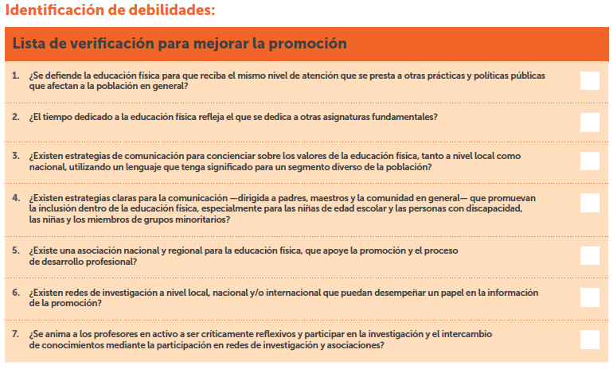
- Diapositiva 40: Entrega de la política de educación física revisada
El objetivo de esta etapa es consolidar el trabajo y las recomendaciones de los grupos de expertos en un documento preliminar. El primer documento preliminar sería desarrollado por el Grupo de Trabajo Técnico, y presentaría un resumen de la situación, con recomendaciones concretas de la política con un presupuesto correspondiendo, en la base de la Guía de EFC.
El texto revisado de la política nacional debería ser acompañado con:
- Un plan de implementación con un presupuesto detallado correspondiente, y con acciones y medidas específicas
- Suministros para la comunicación y la promoción de la EFC
- Detalles de un marco de evaluación y seguimiento
- Un calendario de proyecto nacional para la implementación de la política
- Presentación de los detalles de los socios y las partes interesadas contribuyendo a la implementación de la política revisada de educación física
- Un mapeo de los Ministerios responsables y contribuidores

- Diapositiva 41: Proceso de revisión de la política revisada por homólogos

- Una vez que se haya aprobado el proyecto de documento de la política revisada por los miembros del Grupo de Trabajo Técnico, se someterá después a un examen por homólogos (después de una consulta con el Comité directivo).

- La UNESCO hará circular la versión final del proyecto de documento a los examinadores homólogos basados fuera del país que no desempeñaron un mayor papel durante los preparativos de la revisión de la política, y quienes disponen de un nivel de competencia y peritaje equivalente al del equipo trabajando a nivel nacional.

- La UNESCO seleccionará y contactará a estas personas, asegurándose de que su peritaje es pertinente y que sus comentarios forman un valor agregado.

- Idealmente, un examen por los homólogos debería ser un mecanismo voluntario y abierto al intercambio.

- Hoy, los países homólogos son Canadá, Irán, Japón y Escocia.

- Diapositiva 42: Actividad práctica

- Diapositiva 43: Preguntas
Actividad: Pregunte a los participantes que contesten estas preguntas más abajo e intente identificar puntos fuertes y débiles de la política actual, utilizando la investigación documental y el documento de la política actual.
Preguntas de la lista de verificación en la diapositiva 33 (página 48) pueden apoyar/ completar este ejercicio. Las respuestas comunicadas deberían ser escritas por una persona previamente designada, y compartidas con las participantes después del taller de capacitación.
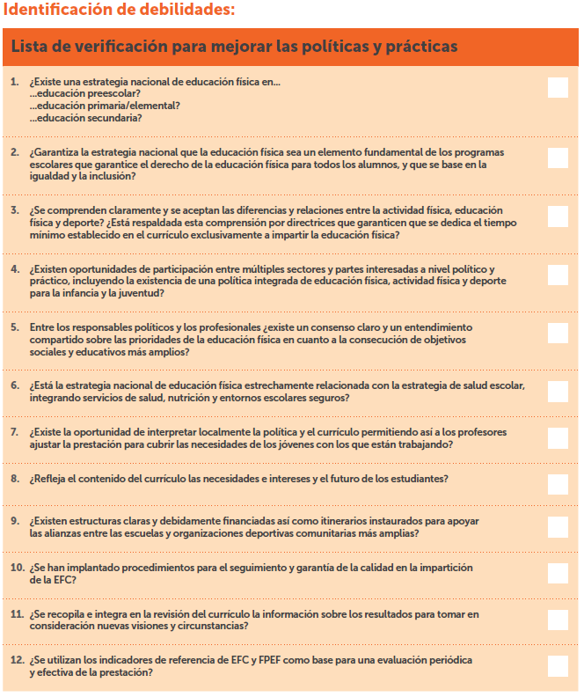
- Considerando los principios clave previamente mencionados, ¿piensan Ustedes que la política de educación física actual cumpla con esas prioridades? ¿En qué medida?

- ¿Cuáles son los principales puntos fuertes/ débiles de la política de educación física actual, refiriéndose a los principios de EFC?

- ¿Cuáles son los principios que se deberían priorizar considerando las lagunas entre la política de educación física actual y los valores de la EFC?

- ¿Cuáles son los puntos fuertes, débiles, y los retos que su equipo nacional de EFC puede enfrentar durante el proceso de revisión de la política de educación física?

- ¿Cuáles serían sus sugerencias para tratar los retos previamente mencionados?

- Diapositiva 44:
Revise la lista de verificación para identificar los puntos fuertes y débiles de la política de educación física actual, utilizando la investigación documental.
- Diapositiva 45:
Agradezca a los participantes por asistir y comparta de nuevo sus detalles de contacto con ellos para que puedan contactarle cuando sea necesario.
Después del taller de capacitación, comparta con ellos un informe del dicho taller con contestas/ sugerencias/ propuestas mencionadas durante las actividades.

